Уважаемые жители Знаменского муниципального образования.
Одной из главных задач бюджетной политики является обеспечение прозрачности и открытости бюджетного процесса. Для привлечения большого количества граждан к участию в обсуждении вопросов формирования бюджета района и его исполнения разработан «Бюджет для граждан».
«Бюджет для граждан» предназначен прежде всего для жителей , не обладающих специальными знаниями в сфере бюджетного законодательства. Информация «Бюджет для граждан» в доступной форме знакомит граждан с основными характеристиками бюджета Знаменского муниципального образования.
Бюджетный процесс- ежегодное формирование и исполнение бюджета
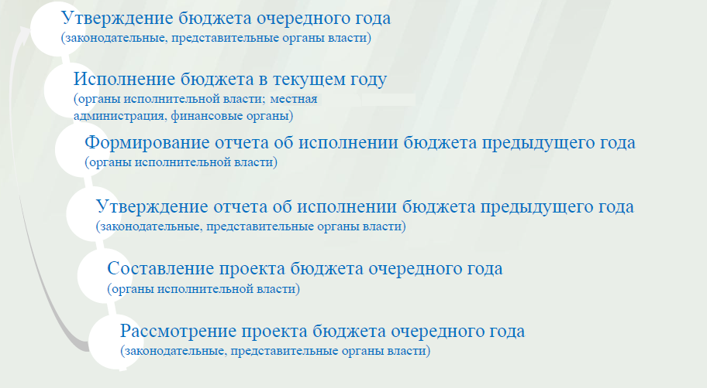
Что такое бюджет?
Бюджет – это план доходов и расходов на определенный период.
Бюджет Знаменского муниципального образования
Тыс.руб.
Показатели | 2013 год | 2014 год | 2015 год
Доходы, в том числе | 3229,2 | 3787,5 | 2620,9
Налоговые, неналоговые доходы | 2448,5 | 3574,2 | 2397,4
Безвозмездные поступления | 780,7 | 213,3 | 223,5
Расходы, в том числе | 3319,2 | 3812,5 | 2850,9
Общегосударственные вопросы | 1588,3 | 1998,0 | 1629,3
ЖКХ | 1183,2 | 436,6 | 194,0
Национальная экономика | 358,0 | 1176,1 | 818,5
Национальная оборона | 141,9 | 154,0 | 161,0
Другие расходы | 47,8 | 47,8 | 48,1
Баланс (доходы-расходы)  (-)Дефицит или профицит(+) | -90,0 | -25,0 | -230,0
Зачем нужны бюджеты?
Для выполнения своих задач муниципальному образованию необходим бюджет, который формируется за счет сбора налогов и безвозмездных поступлений направляемых на финансирование бюджетных расходов.
Основные характеристики бюджета
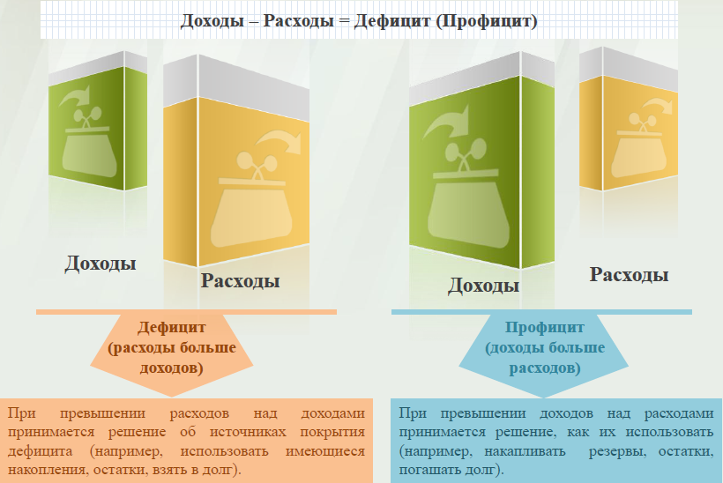
Дефицит и профицит
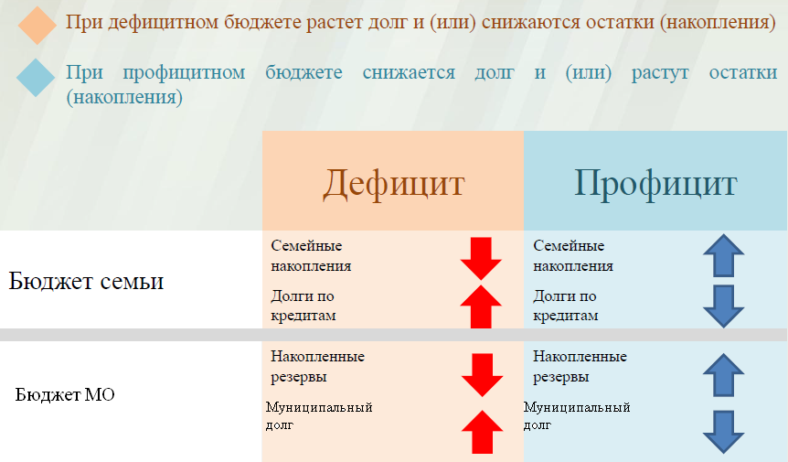

Доходы бюджета
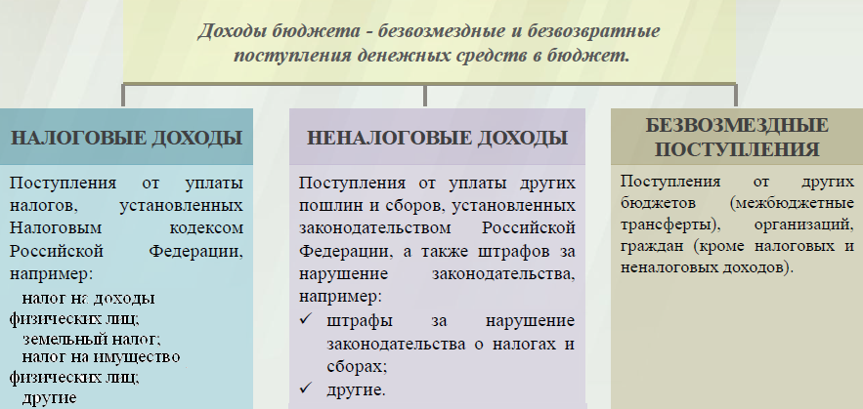
Межбюджетные трансферты-основной вид безвозмездных перечислений
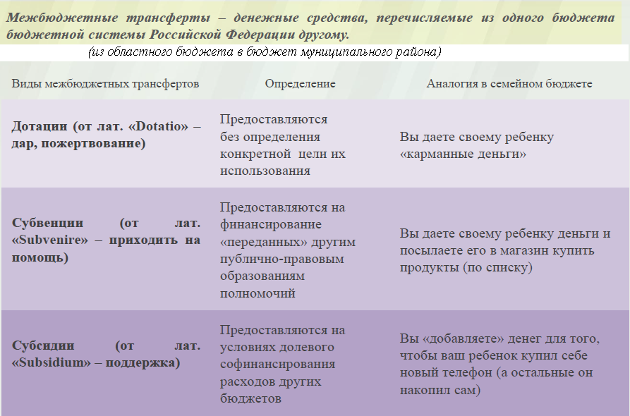

Федеральные, региональные и местные налоги.
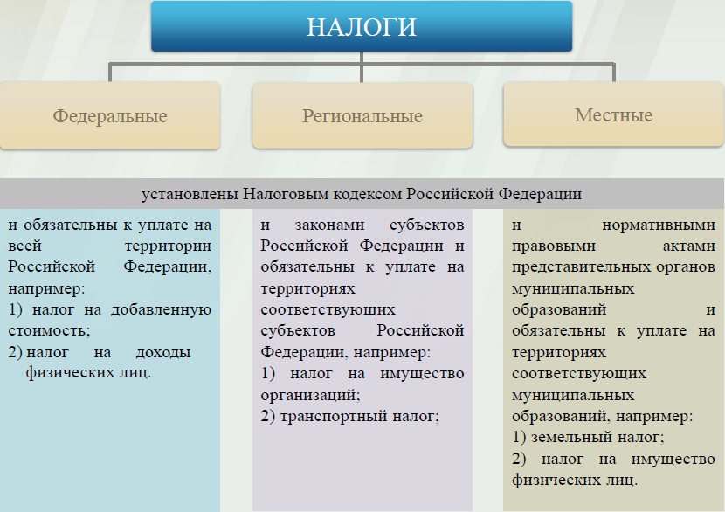
Мы все - налогоплательщики
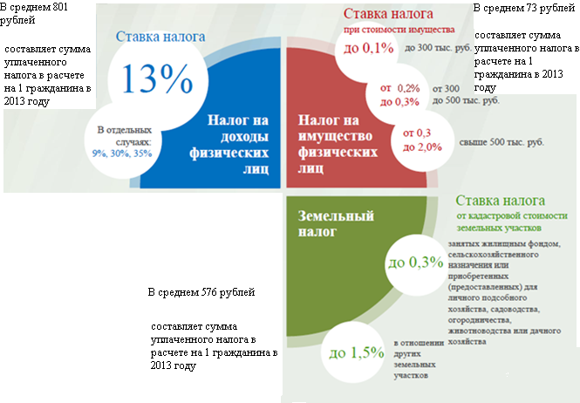

Налоги зачисляемые в бюджет муниципального образования в 2015году
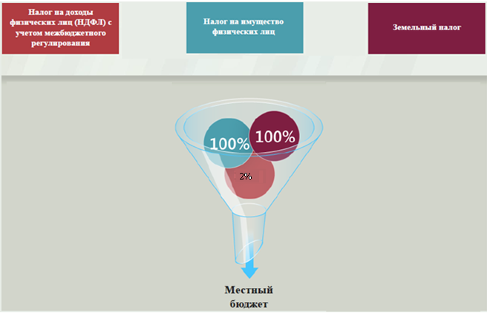
Структура доходов бюджета Знаменского муниципального образования
(тыс.руб.)
Наименование доходов | Фактиче-ское исполне-ние за 2013 год | Уточнен-ный план за 2014 год | Бюджет на 2015 год
Налоговые доходы всего: | 2362,0 | 3466,2 | 2397,4
в том числе
налог на доходы физ.лиц | 1305,2 | 1310,7 | 316,7
акциз на бензин, диз.топливо, моторные масла |  | 1159,6 | 818,5
единый сельскохозяйственный налог |  | 173,5 | 111,8
налог на имущество физ.лиц | 118,9 | 151,3 | 261,4
земельный налог | 937,9 | 670,1 | 888,0
госпошлина |  | 1,0 | 1
Неналоговые доходы всего: | 86,5 | 108,0
в том числе
арендная плата за земли | 73,1 | 105,2
доходы от продажи материальных и нематериальных активов | 4,4 | 2,8
штрафы, санкции и возмещение ущерба | 9,0
Безвозмездные поступления всего: | 780,7 | 213,3 | 223,5
в том числе
дотации бюджетам субъектов Российской Федерации и муниципальных образований | 56,8 | 59,3 | 62,5
субсидии бюджетам субъектов Российской Федерации и муниципальных образований | 332,0
субвенции бюджетам субъектов Российской Федерации и муниципальных образований. | 141,9 | 154,0 | 161,0
иные межбюджетные трансферты | 250,0
Итого доходов: | 3229,2 | 3787,5 | 2620,9

Структура доходов
В 2013 году доходы составили – 3229,2 тыс.руб.

План доходов в 2014году составил – 3787,5 тыс.руб.

Доходы бюджета в 2015году составят – 2620,9 тыс.руб.

При расчете прогнозируемого объема доходов бюджета учитывались
изменения налогового и бюджетного законодательства Российской Федерации и Саратовской области, вступающие в действие с 1 января 2015 года.

Принятый Федеральный закон №383 от 29.11.14г. предусматривает с 01.01.2015 года уменьшение норматива отчисления в бюджеты поселений:
- от НДФЛ на 8 %
- от единого сельскохозяйственного налога на 20%
- от арендной платы за земельные участки государственная собственность на которые не разграничена и которые расположены в границах поселений на 50%
- от продажи земельных участков на территориях сельских поселений, государственная собственность на которые не разграничена на 50%.

Основными бюджетообразующими доходами бюджета муниципального образования являются акцизы на нефтепродукты ,земельный налог и налог на доходы физических лиц, .

РАСХОДЫ.
Расходы бюджета – выплачиваемые из бюджета денежные средства.

В каких единицах измеряются параметры бюджетов
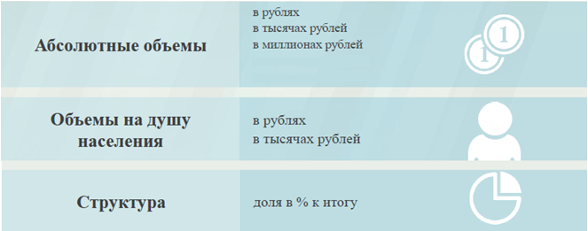

Расходы по основным функциям бюджета муниципального образования.
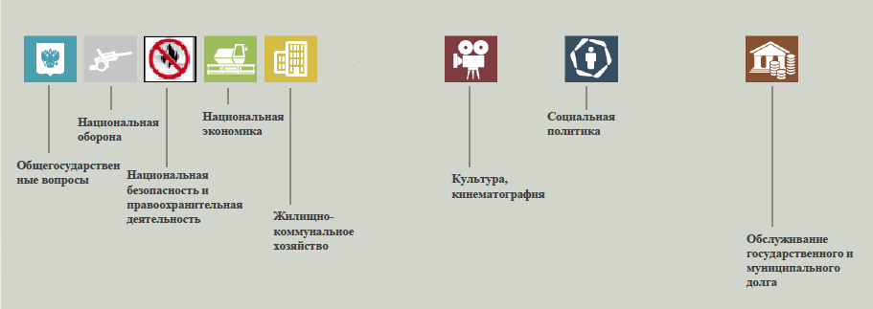
Структура расходов бюджета Знаменского муниципального образования по разделам в 2013-2015 годах.
%
Раздел | Наименование | 2013г | 2014г | 2015г
 | Всего | 100 | 100 | 100
01 | Общегосударственные вопросы | 47,9 | 52,4 | 57,2
02 | Национальная оборона | 4,3 | 4,0 | 5,6
04 | Национальная экономика | 10,8 | 30,9 | 28,7
05 | Жилищно-коммунальное хозяйство | 35,6 | 11,5 | 6,8
10 | Социальная политика | 1,2 | 1,2 | 1,7
13 | Обслуживание государственного, муниципального долга | 0,2 | 0 | 0

Структура расходов.

Расходы бюджета Знаменского муниципального образования по основным разделам на душу населения
руб.
Раздел | Показатель | 2013г | 2014г | 2015г
05 | Жилищно-коммунальное хозяйство | 714,5 | 268,0 | 119,1
08 | Культура, кинематография | 0,78 | 0,79 | 0
10 | Социальная политика | 23,8 | 28,5 | 29,4
01 | Содержание работников органов местного самоуправления | 774,7 | 1011,0 | 815,6
 | Расходы местного бюджета | 2004,3 | 2340,4 | 1750,1
руб
тыс.руб.
Расходы |  | 2013 год | 2014 год | 2015 год
Общегосударственные  вопросы |  | 1588,3 | 1998,0 | 1629,3
Национальная оборона |  | 141,9 | 154,0 | 161,0
Национальная экономика |  | 358,0 | 1176,1 | 818,5
Жилищно-коммунальное хозяйство |  | 1183,2 | 436,6 | 194,0
Национальная безопасность |  | 1,8 | 0 | 0
Культура, кинематография |  | 1,3 | 1,3 | 0
Социальная политика |  | 39,5 | 46,5 | 48,0
Обслуживание государственного муниципального долга |  | 5,2 | 0 | 0,1
ИТОГО расходов: |  | 3319,2 | 3812,5 | 2850,9

Диаграмма (Доля протяженности автомобильных дорог общего пользования местного значения, не отвечающих нормативным требованиям, в общей протяженности автомобильных дорог общего пользования местного значения в целом по муниципальному образованию.)

